INICIO PARA ENTENDER SQL:

-Nos permite gestionar una base de datos (acumulación de información)

-Su importancia reside en que se puede añadir, consultar y eliminar información

-Usado en base de datos relacional (tablas, columnas “campos”, fila “registro”, etc)

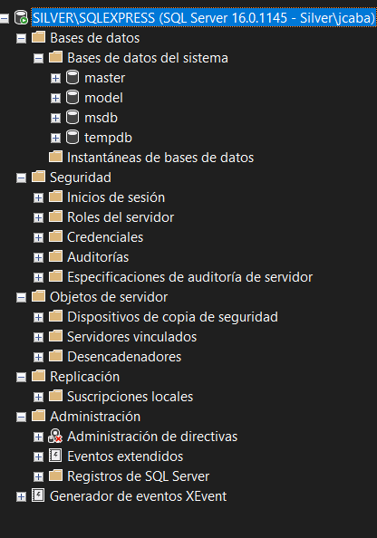

ESTA IMAGEN MUESTRA LA ESTRUCTURA ESTANDAR QUE TIENE UN PROYECTO NUEVO EN SQL SERVER

1.- Base de datos: Contiene la información de las tablas (bases de datos)

\*Master: Es la carpeta que registra todo que hay en el “servidor=proyecto”, como por ejemplo donde se guardaron las bases de datos, las rutas de acceso de las tablas de información, referencia de todos los login creados dentro del servidor, es como un índice

\*Model: Este se encarga de guardar una plantilla que se usa en las bases de datos, si se crea una base de datos se creará junto con esta plantilla(tablas,etc)

\*Msdb: Aquí se gestionan (configuración) de las task automatizado que se hayan creado para nuestro servidor, te informa si el trabajo se realizó con éxito o no, también cuando hacer backup y planes de mantenimiento del servidor a futuro, como si fuera una agenda

\*Tempdb: Es un espacio temporal que se usa para consultas de datos intermedios, operaciones temporales y en general se usa para un mayor rendimiento ya que al usarse en operaciones pesadas, se eliminan después de reiniciar el servidor, una mesa de crafteo